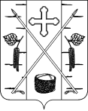

АДМИНИСТРАЦИЯ ПОСЕЛКА БЕРЕЗОВКА
БЕРЕЗОВСКОГО РАЙОНА КРАСНОЯРСКОГО КРАЯ
ПОСТАНОВЛЕНИЕ
п. Березовка

«_01_» _06.__ 2018 г. № 203

Об утверждении перечня элементов планировочной
структуры, используемых в качестве реквизитов
адреса на территории муниципального
образования «Поселок Березовка»,
Березовского района, Красноярского края.

В целях обеспечения возможности внесения адресов объектов адресации в Федеральную Информационную Адресную Систему, в соответствии с постановлением Правительства Российской Федерации от 19 ноября 2014 г. N 1221 «Об утверждении правил присвоения, изменения и аннулирования адресов», Приказом Минфина России от 05.11.2015 N 171н "Об утверждении Перечня элементов планировочной структуры, элементов улично-дорожной сети, элементов объектов адресации, типов зданий (сооружений), помещений, используемых в качестве реквизитов адреса, и Правил сокращенного наименования адресообразующих элементов", руководствуясь Федеральным законом от 06.10.2003 г. № 131-ФЗ «Об общих принципах организации местного самоуправления в РФ», Уставом поселка Березовка

ПОСТАНОВЛЯЮ:
- Признать утратившим силу постановление администрации п.Березовка от 16.05.2018г № 165 «Об утверждении перечня элементов планировочной структуры, используемых в качестве реквизитов адреса на территории муниципального образования «Поселок Березовка», Березовского района, Красноярского края».
- Утвердить перечень элементов планировочной структуры, используемых в качестве реквизитов адреса на территории муниципального образования "поселок Березовка" Березовского района, Красноярского края, в границах населенного пункта пгт. Березовка, согласно приложению.
- Контроль за исполнением настоящего Постановления возложить на главного специалиста по вопросам градостроительства и архитектуры администрации п. Березовка (Савельев Г.А.).
- Постановление вступает в силу в день следующий за днем официального опубликования в газете «Пригород».

Глава поселка С.А. Суслов

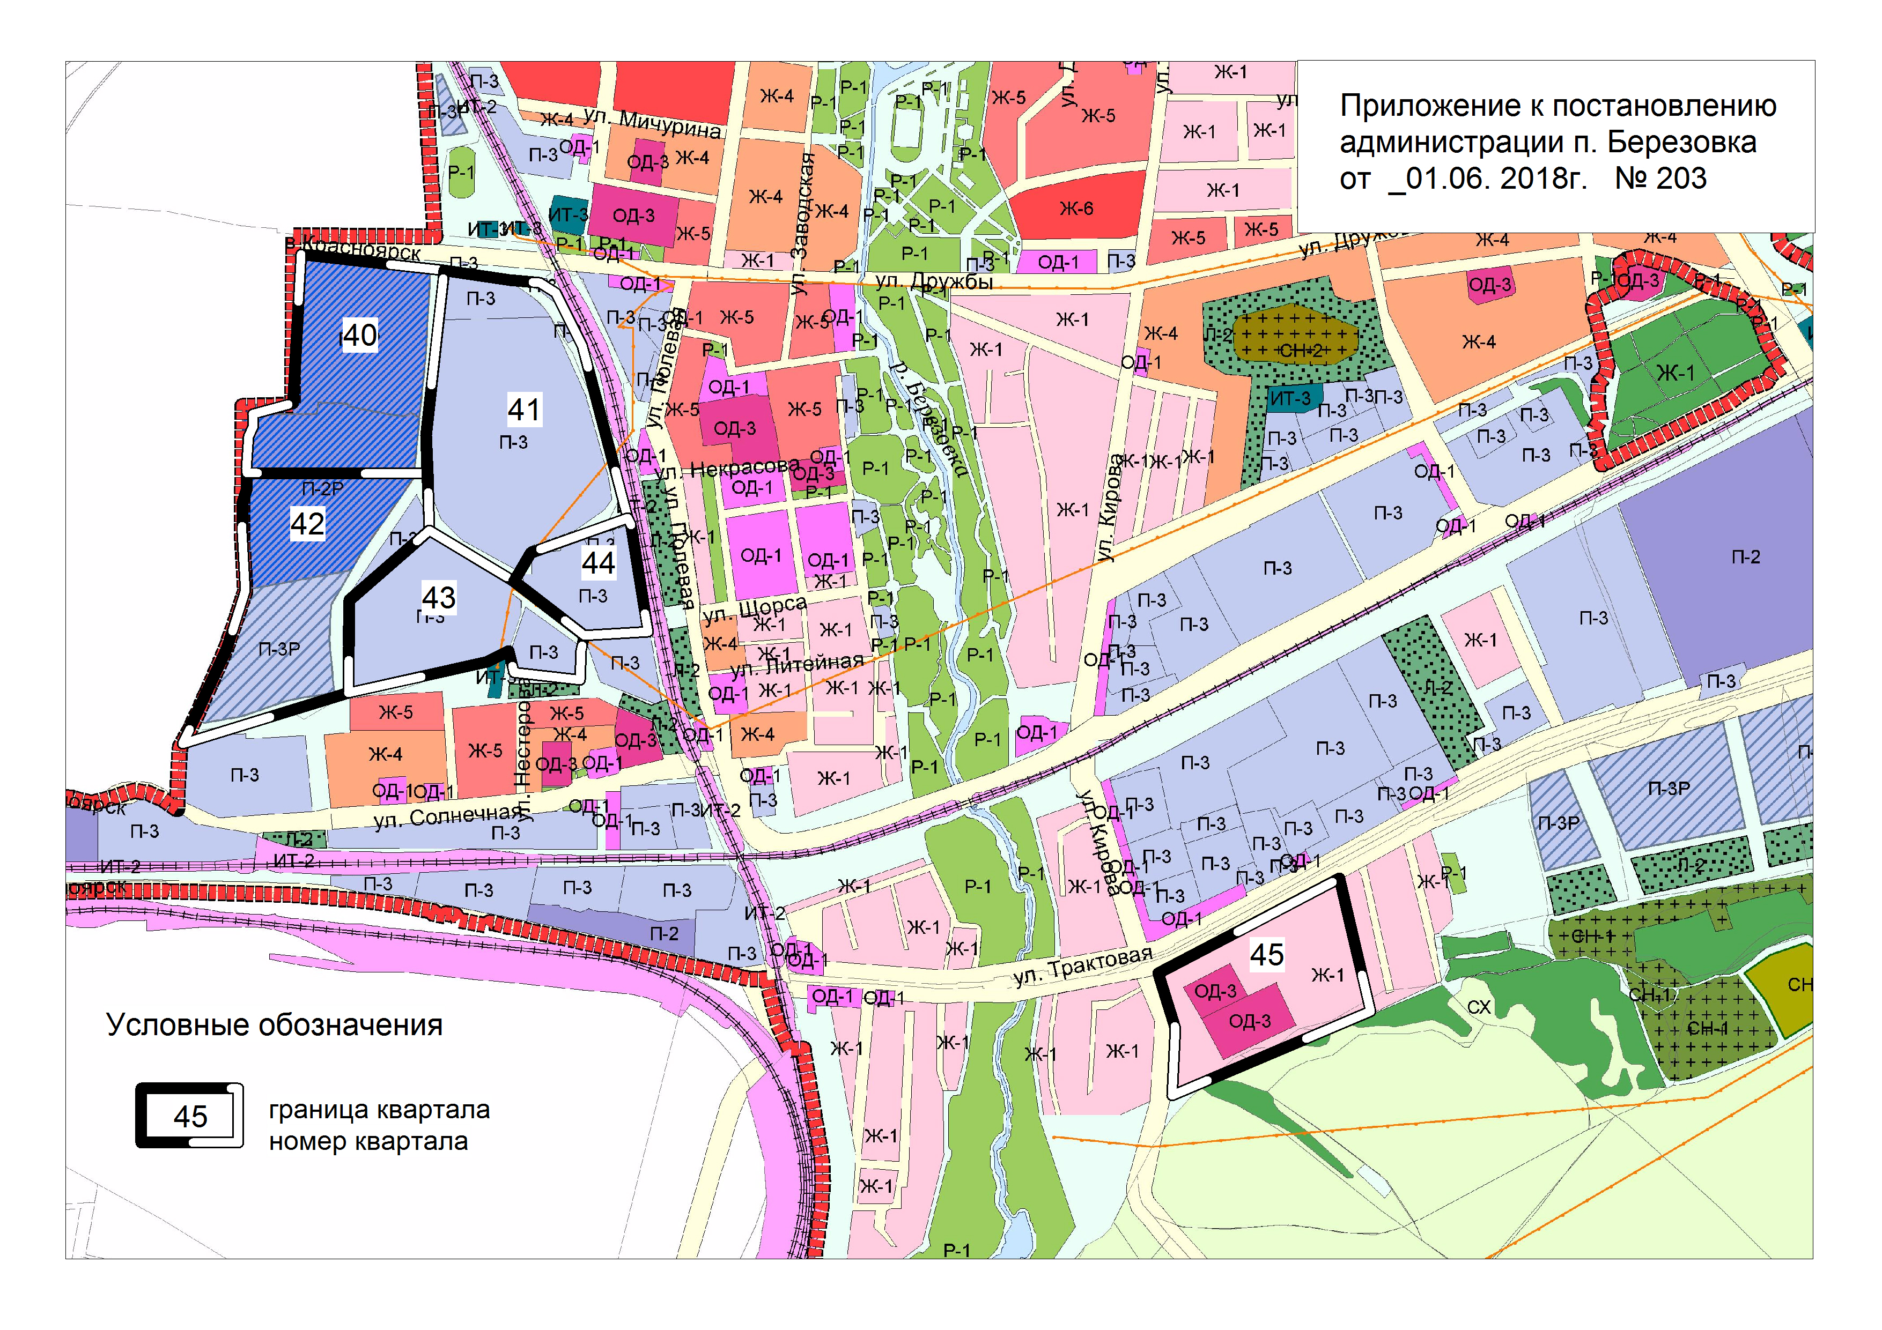

Приложение к постановлению
администрации п.Березовка
№ 203 от 01.06.2018г.

Перечень элементов планировочной структуры, используемых в качестве реквизитов адреса на территории муниципального образования "поселок Березовка" Березовского района, Красноярского края не вошедших в границы населенного пункта пгт. Березовка и территориях населенного пункта пгт. Березовка:

1 | Квартал 40
2 | Квартал 41
3 | Квартал 42
4 | Квартал 43
5 | Квартал 44
6 | Квартал 45

